# LAPORAN UJIAN AKHIR SEMESTER

# “RENTAL CONSOLE” BERBASIS *WEBSITE*



**MATA KULIAH**

# INTERAKSI MANUSIA DAN KOMPUTER

**Disusun Oleh:**

Hasbi Rizky Rahmadani

2209106043

Minggu, 26 Mei 2024

# PROGRAM STUDI INFORMATIKA FAKULTAS TEKNIK UNIVERSITAS MULAWARMAN 2024

# KATA PENGANTAR

Puji syukur kehadirat Tuhan Yang Maha Esa, karena dengan rahmat dan hidayah-Nya, saya dapat menyelesaikan laporan akhir ini tepat waktu. Laporan ini disusun untuk memenuhi tugas akhir mata kuliah Interaksi Manusia dan Komputer, dengan judul "Rental Console” Berbasis Website.

Penyusunan laporan ini tidak lepas dari bimbingan, arahan, dan dukungan dari berbagai pihak. Oleh karena itu, saya ingin mengucapkan terima kasih kepada:

1. Ibu Novianti Puspitasari, S. Kom., M.Eng. selaku dosen mata kuliah Interaksi Manusia dan Masyarakat.
2. Bapak Dr. Eng. Ir. Aji Ery Burhandenny, S.T., M.AIT., selaku dosen mata kuliah Interaksi Manusia dan Komputer, atas bimbingan dan arahannya selama proses penyusunan laporan ini.

Saya berharap, laporan ini dapat menambah pengetahuan dan wawasan serta memberikan manfaat bagi para pembaca. Semoga laporan ini juga dapat menjadi referensi yang berguna bagi pengembangan aplikasi serupa di masa mendatang.

Samarinda, 26 Mei 2024

Penulis

# DAFTAR ISI

KATA PENGANTAR i

DAFTAR ISI ii

BAB I PENDAHULUAN 1

1.1 Latar Belakang 1

1.2 Tujuan 2

BAB II METODOLOGI 3

2.1 Proses Pembuatan Prototype 3

2.1.1. Analisis kebutuhan 3

2.2 Perancangan desain 3

2.3 Dokumentasi dan penyajian 4

BAB III DESKRIPSI SHOWCASE 6

3.1 Wireframe 6

3.2 User flow 9

3.3 Desain akhir atau Mockup 9

BAB IV EVALUASI IMK 13

4.1 Prinsip Usability 13

4.1.1. Learnability 13

4.1.2. Efficiency 13

4.1.3. Memorability 13

4.1.4. Satisfaction 14

4.2 Prinsip Desain Antarmuka Pengguna (UI Design) 14

4.2.1. Simplicity 14

4.2.2. Consistency 14

4.2.3. Feedback 14

4.2.4. 4.2.4 User Control 15

4.2.5. Aesthetic and Attractive Design 15

BAB V KESIMPULAN 16

LAMPIRAN 17

# BAB I PENDAHULUAN

1. Latar Belakang

Perkembangan teknologi informasi dan internet telah membawa perubahan besar dalam berbagai aspek kehidupan, termasuk dalam bidang hiburan. Salah satu bentuk hiburan yang populer saat ini adalah video game. Video game tidak hanya dimainkan oleh anak-anak, tetapi juga oleh remaja dan dewasa. Permainan ini menjadi cara yang menyenangkan untuk menghabiskan waktu luang dan juga dapat digunakan sebagai alat untuk mengasah keterampilan kognitif dan koordinasi.

Namun, tidak semua orang memiliki akses mudah untuk membeli konsol game yang harganya cukup mahal. Oleh karena itu, bisnis penyewaan konsol video game menjadi solusi alternatif yang menguntungkan baik bagi penyedia layanan maupun konsumen. Dengan menyewa, konsumen dapat menikmati berbagai jenis game tanpa perlu mengeluarkan biaya besar untuk membeli konsol dan game tersebut.

Dalam konteks ini, hadirnya sebuah platform online yang menyediakan layanan penyewaan konsol video game akan sangat membantu. Website rental video game console menjadi solusi efektif untuk menjangkau lebih banyak konsumen dengan mudah dan cepat. Platform ini dapat memberikan informasi yang lengkap tentang berbagai pilihan konsol yang tersedia, harga sewa, durasi sewa, dan ketentuan lainnya.

Website ini juga mempermudah proses pemesanan, pembayaran, dan pengembalian konsol, sehingga memberikan pengalaman yang lebih nyaman dan efisien bagi pengguna. Selain itu, dengan adanya fitur ulasan dan rating, konsumen dapat melihat pengalaman pengguna lain dan membuat keputusan yang lebih baik dalam memilih konsol yang akan disewa.

1. Tujuan

Adapun tujuan dari pembuatan website rental video game console ini adalah sebagai berikut:

* + 1. Menyediakan Akses Mudah ke Layanan Penyewaan Konsol Game: Membuat sebuah platform yang memungkinkan pengguna untuk dengan mudah mencari, memilih, dan menyewa konsol video game yang mereka inginkan tanpa harus datang langsung ke toko.
    2. Meningkatkan Efisiensi Proses Penyewaan: Menyederhanakan proses penyewaan konsol video game, mulai dari pemesanan, pembayaran, hingga pengembalian, sehingga pengguna dapat merasakan kenyamanan dan kemudahan dalam menggunakan layanan ini.
    3. Memperluas Jangkauan Pasar: Dengan adanya platform online, diharapkan dapat menjangkau lebih banyak konsumen, baik di dalam maupun di luar area lokal, sehingga memperluas pasar dan meningkatkan potensi pendapatan bisnis.
    4. Memberikan Informasi yang Lengkap dan Akurat: Menyediakan informasi yang detail dan terkini tentang berbagai jenis konsol yang tersedia untuk disewa, termasuk spesifikasi, harga, durasi sewa, dan ulasan dari pengguna lain.
    5. Meningkatkan Kepuasan Pelanggan: Dengan adanya fitur ulasan dan rating, diharapkan dapat membantu calon penyewa dalam membuat keputusan yang lebih baik dan meningkatkan kepuasan pelanggan terhadap layanan yang diberikan.

Dengan adanya website ini, diharapkan dapat memberikan solusi yang efektif bagi mereka yang ingin menikmati permainan video game tanpa harus mengeluarkan biaya besar untuk membeli konsol sendiri, sekaligus memberikan kemudahan dan kenyamanan dalam proses penyewaan.

# BAB II METODOLOGI

1. Proses Pembuatan Prototype

Dalam pengembangan website rental video game console, proses pembuatan prototype adalah langkah krusial yang membantu dalam mengidentifikasi kebutuhan, merancang solusi, dan menguji konsep sebelum implementasi penuh. Proses ini terdiri dari beberapa tahap utama: analisis kebutuhan, perancangan desain, dan dokumentasi serta penyajian.

# Analisis kebutuhan

Tahap pertama dalam pembuatan prototype adalah analisis kebutuhan. Tahap ini melibatkan pengumpulan informasi dan pemahaman mendalam tentang apa yang dibutuhkan oleh pengguna serta tujuan bisnis dari website rental video game console. Berikut adalah langkah-langkah dalam analisis kebutuhan:

* **Pengumpulan Data:**

Melakukan survei, wawancara, dan studi kasus untuk mengumpulkan data mengenai kebutuhan dan preferensi pengguna. Ini mencakup jenis konsol yang paling diminati, durasi sewa yang umum, fitur tambahan yang diinginkan (seperti ulasan pengguna, sistem rating, dan kemudahan pembayaran).

* **Identifikasi Pengguna:**

Mengidentifikasi semua pihak yang akan terlibat dan terpengaruh oleh website ini, termasuk pemilik bisnis, penyewa, dan tim pengembangan.

* **Analisis Kompetitor:**

Mengkaji layanan penyewaan konsol video game yang sudah ada untuk memahami kekuatan dan kelemahan mereka, serta peluang untuk diferensiasi.

* **Definisi Spesifikasi Sistem:**

Mendefinisikan spesifikasi dan fungsionalitas yang dibutuhkan untuk website, seperti sistem katalog konsol, mekanisme pemesanan, fitur pembayaran, sistem manajemen inventaris, dan antarmuka pengguna.seperti katalog produk, sistem pemesanan, metode pembayaran, dan layanan pelanggan.

1. Perancangan desain

Setelah kebutuhan dianalisis, tahap berikutnya adalah perancangan desain. Ini melibatkan pembuatan desain visual dan fungsional dari website berdasarkan spesifikasi yang telah ditetapkan. Tahap ini meliputi:

* **Pembuatan Wireframe:**

Membuat sketsa awal atau wireframe dari halaman utama dan halaman-halaman lain yang penting, seperti halaman detail produk, halaman pemesanan, dan halaman ulasan.

* **Desain Antarmuka Pengguna (UI):**

Mengembangkan desain UI yang menarik dan intuitif, memastikan navigasi yang mudah dan estetika yang konsisten. Ini mencakup pemilihan skema warna, tipografi, ikon, dan elemen grafis lainnya.

* **Perancangan Pengalaman Pengguna (UX):**

Merancang alur pengguna untuk memastikan bahwa navigasi website intuitif dan memudahkan pengguna dalam mencapai tujuan mereka, seperti mencari informasi produk atau melakukan pemesanan.

* **Prototipe Interaktif:**

Membangun prototype interaktif menggunakan alat desain seperti Adobe XD, Figma, atau Sketch. Prototype ini memungkinkan pengujian awal dari alur kerja dan interaksi pengguna dengan website.

1. Dokumentasi dan penyajian

Tahap terakhir dalam proses pembuatan prototype adalah dokumentasi dan penyajian. Dokumentasi yang baik sangat penting untuk memastikan bahwa semua pihak yang terlibat memahami spesifikasi dan desain dari website yang akan dikembangkan. Langkah-langkah dalam tahap ini meliputi:

* **Dokumentasi Spesifikasi:**

Menyusun dokumen spesifikasi yang mencakup semua detail kebutuhan, fungsionalitas, dan desain yang telah ditentukan. Dokumen ini harus mencakup diagram alur kerja, deskripsi fungsionalitas, dan sketsa atau mockup desain.

* **Dokumentasi Desain:**

Menyajikan desain akhir dan prototype kepada pemangku kepentingan untuk mendapatkan persetujuan dan masukan akhir. Presentasi ini harus mencakup penjelasan mengenai proses desain, fitur-fitur utama, dan manfaat yang akan diperoleh dari website.

* **Manual Pengguna:**

Menyusun panduan atau manual pengguna yang menjelaskan cara menggunakan website, termasuk cara melakukan pemesanan, pembayaran, dan mengelola akun.

* **Revisi Akhir:**

Berdasarkan umpan balik dari presentasi, lakukan revisi akhir pada dokumentasi dan desain sebelum melanjutkan ke tahap pengembangan dan implementasi.

Dengan mengikuti proses ini, diharapkan prototype yang dihasilkan dapat memenuhi kebutuhan pengguna dan tujuan bisnis, serta memberikan dasar yang kuat untuk pengembangan website rental video game console yang fungsional dan user-friendly.

# BAB III DESKRIPSI SHOWCASE

1. Wireframe

Wireframe ini dirancang untuk memberikan gambaran awal tentang struktur dan tata letak Website Rental Console di tingkat struktural. Tujuan utama dari wireframe adalah untuk menetapkan kerangka dasar dari Website sebelum melangkah ke tahap desain visual dan pengisian konten.

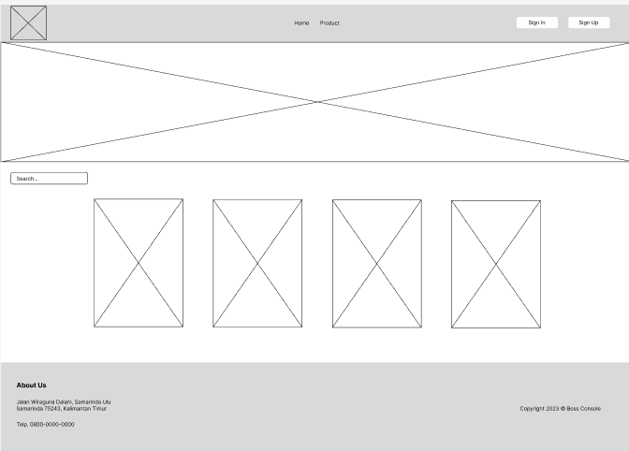Terdapat halaman utama yang berisikan gambar produk dan navbar untuk sing in dan sign out

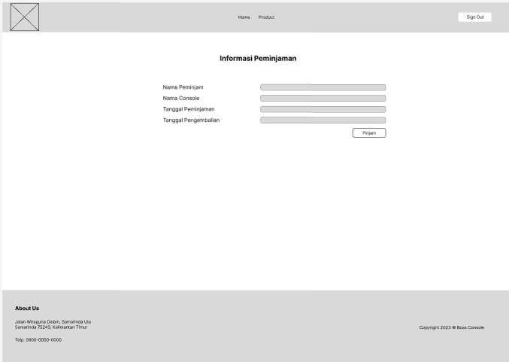 Terdapat halaman informasi peminjaman

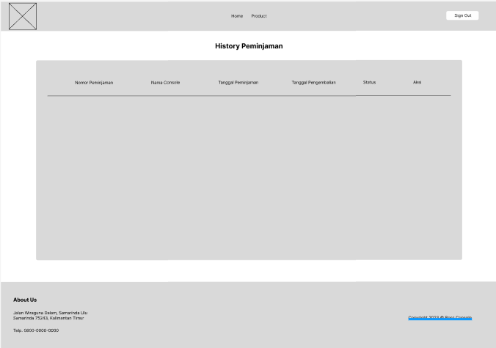

Terdapat halamn history peminjaman

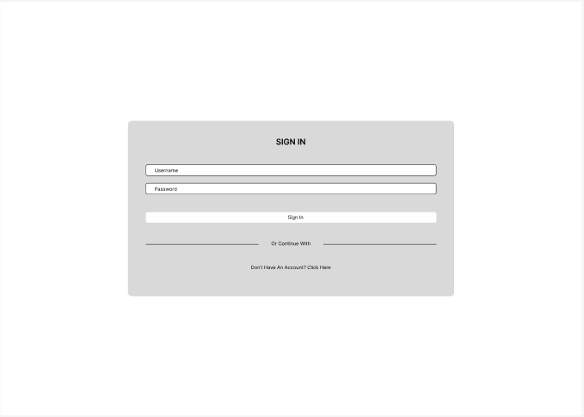

Terdapat halaman sign in

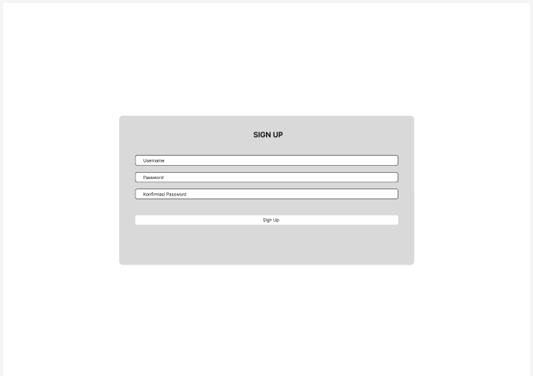

Terdapat halaman sign out

1. User flow

**User Flow adalah** User Flow adalah representasi visual dari langkah-langkah yang diambil pengguna untuk menyelesaikan tugas tertentu di dalam aplikasi atau website. User flow biasanya digambarkan dalam bentuk diagram yang menunjukkan serangkaian layar atau halaman dan interaksi yang terjadi di antaranya.

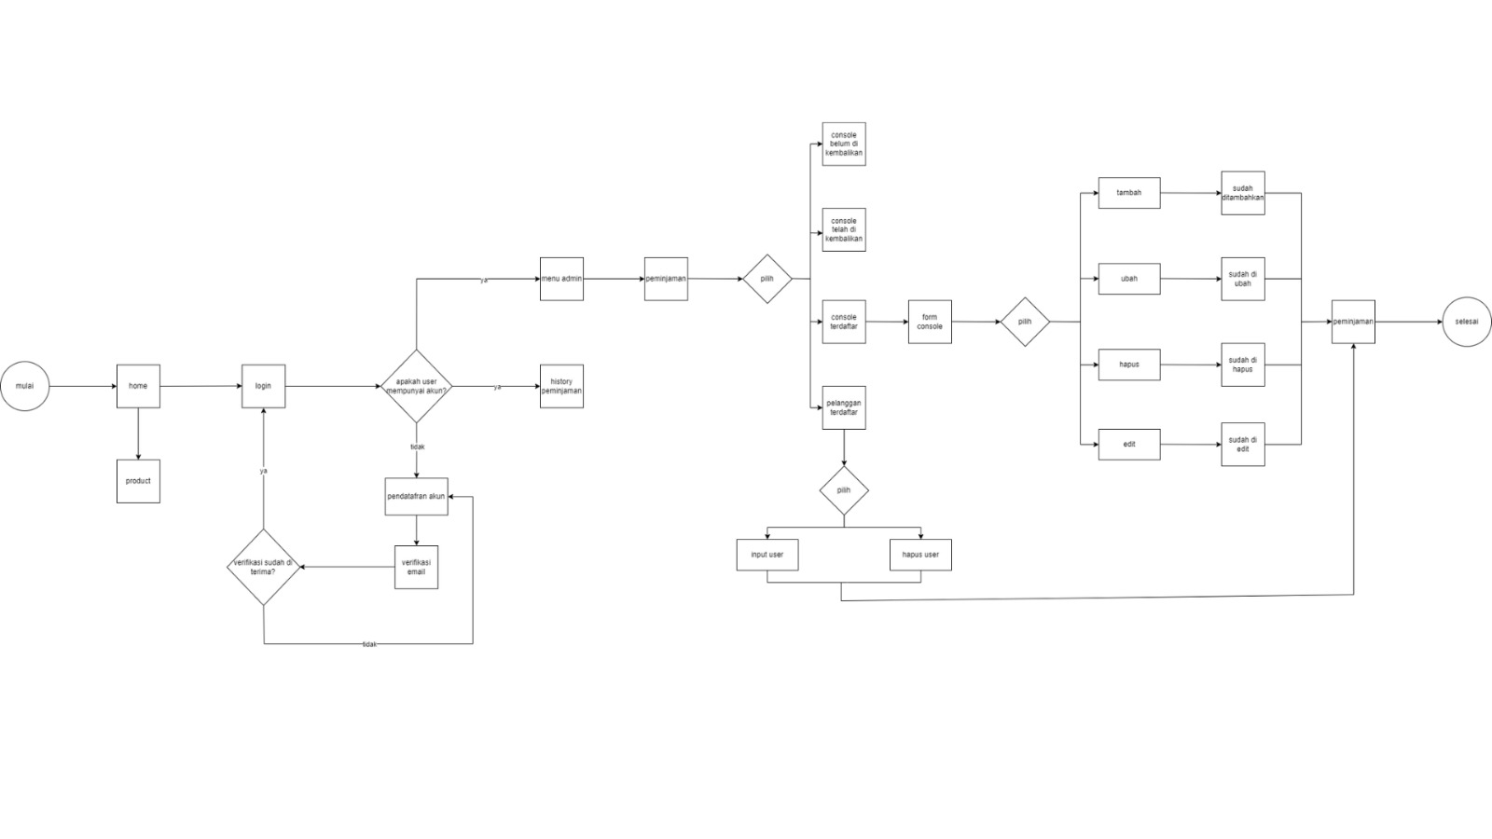

1. Desain akhir atau Mockup

Desain akhir atau mockup adalah representasi visual dari tampilan dan interaksi akhir dari sebuah produk digital seperti website, aplikasi mobile, atau perangkat lunak. Mockup biasanya berupa gambar statis atau prototipe interaktif yang menampilkan elemen-elemen antarmuka pengguna (UI) dalam konteks yang realistis.

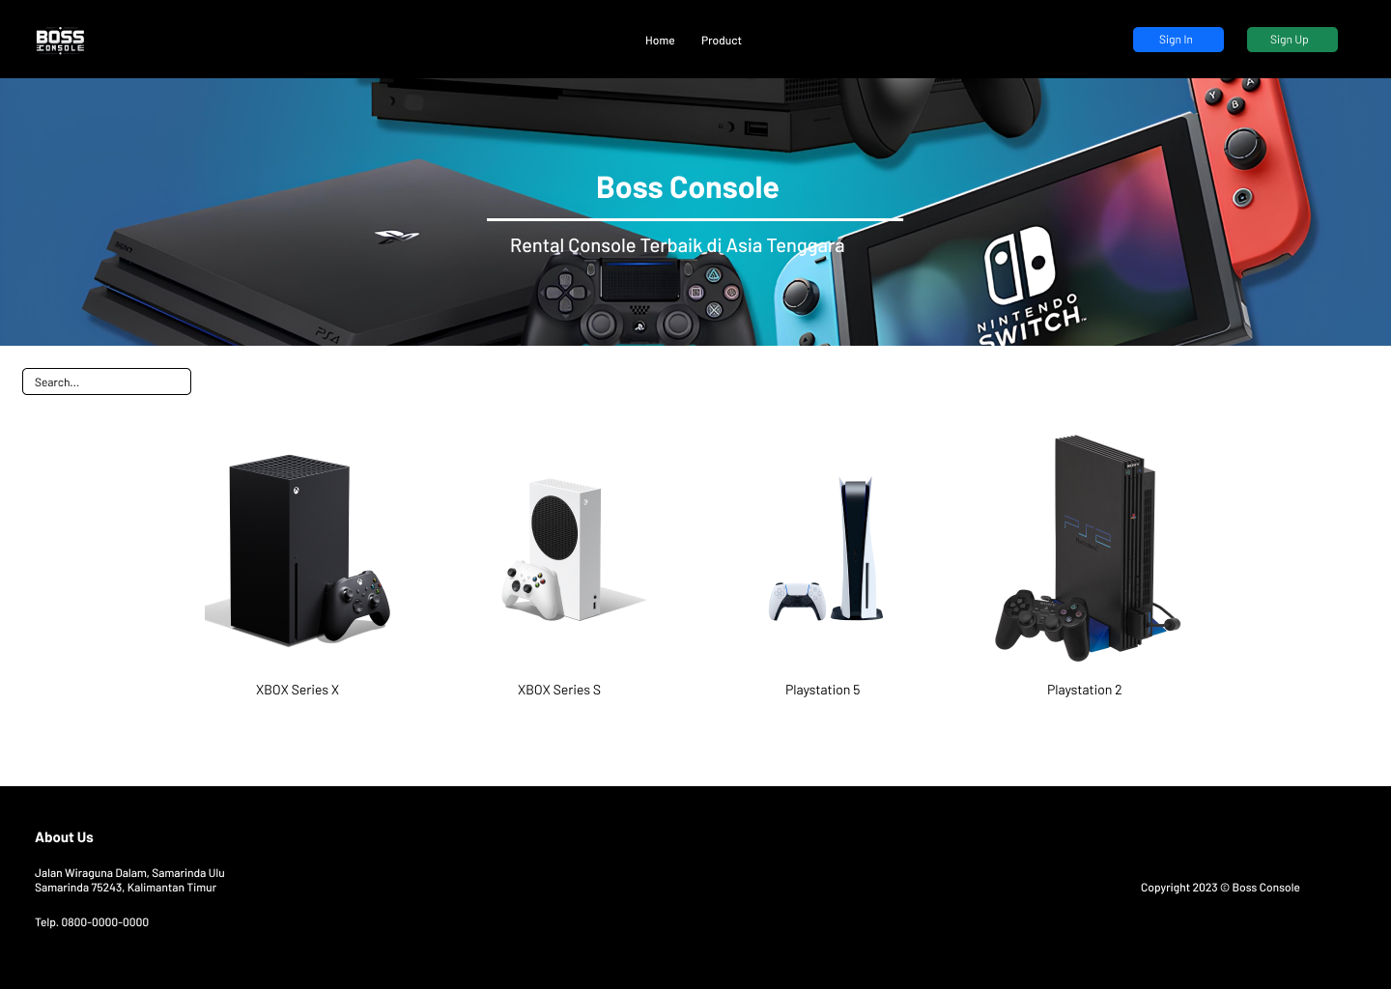

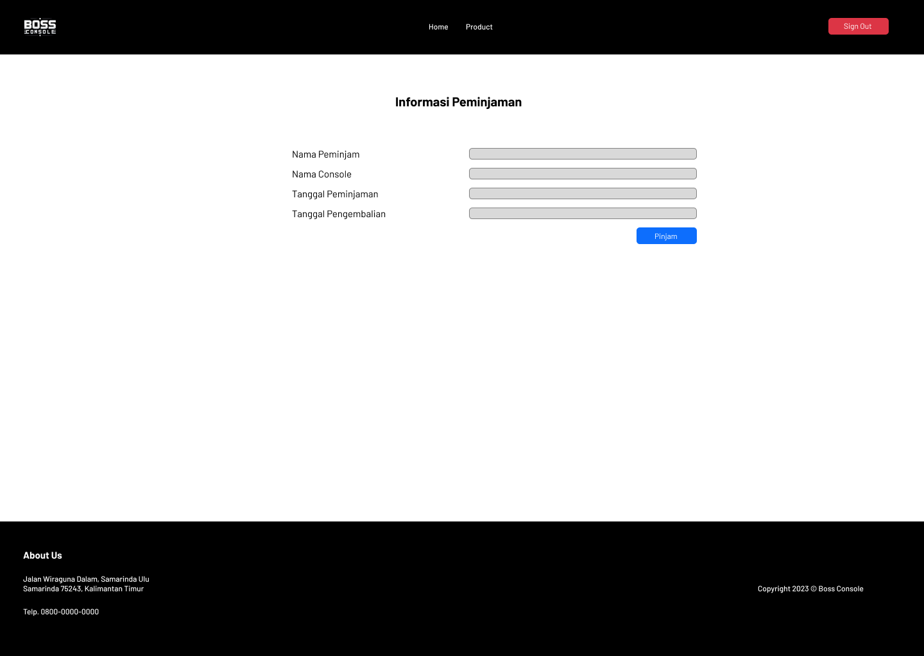

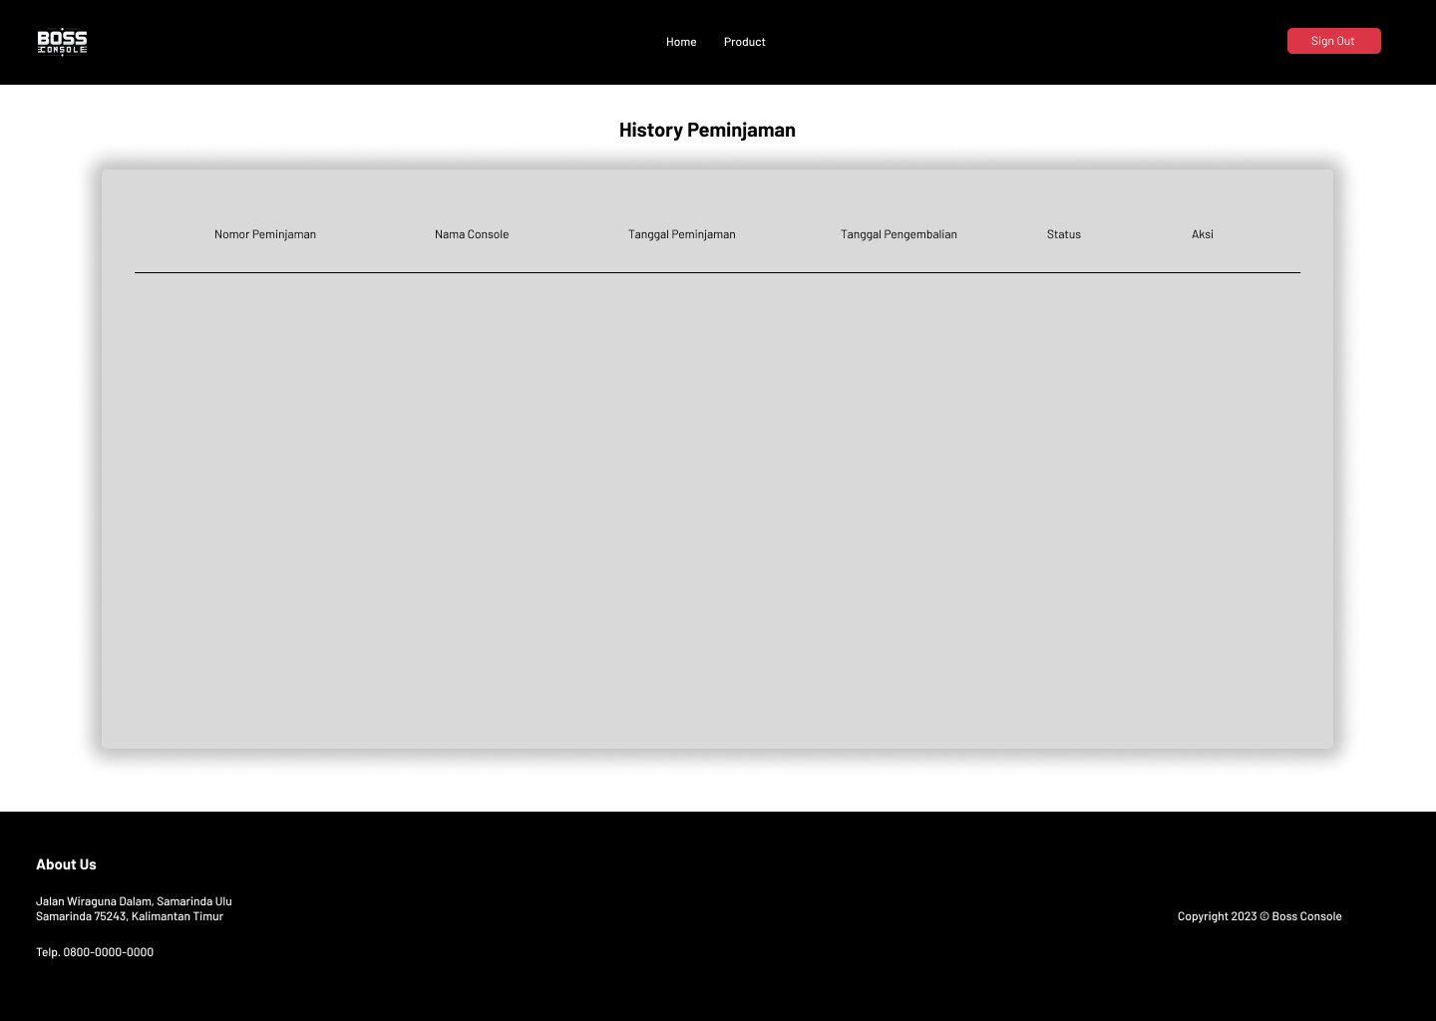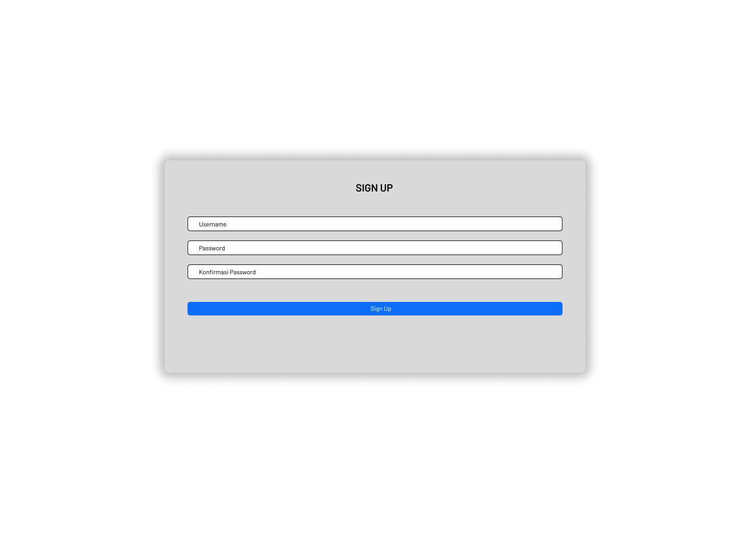

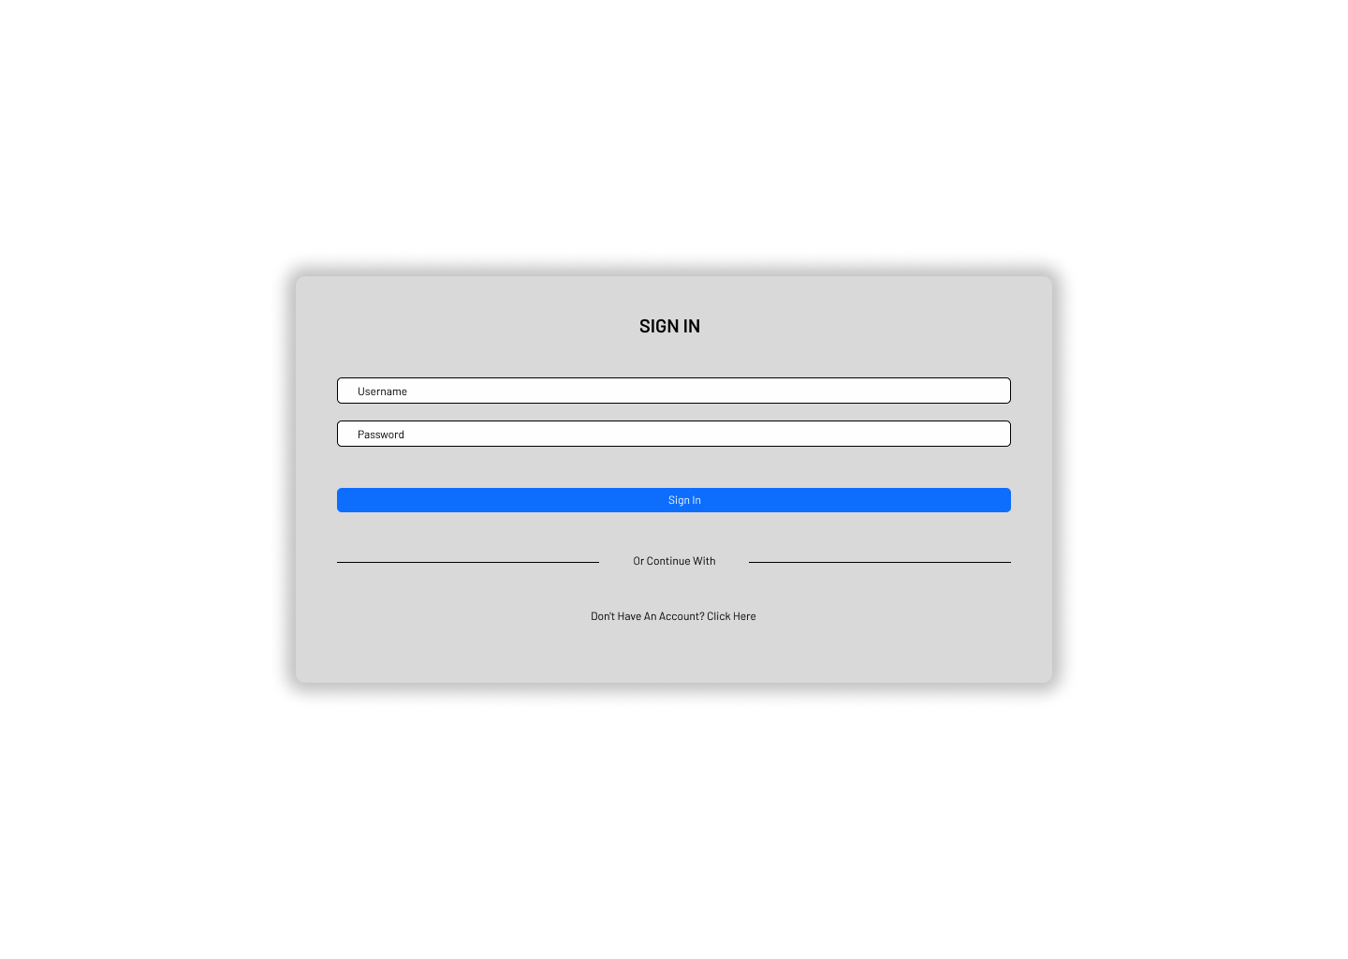

# BAB IV EVALUASI IMK

Evaluasi merupakan langkah penting dalam pengembangan website untuk memastikan bahwa situs yang dihasilkan tidak hanya berfungsi dengan baik tetapi juga memberikan pengalaman pengguna yang optimal. Pada bab ini, kita akan membahas evaluasi berdasarkan dua prinsip utama: usabilitas dan desain antarmuka pengguna (UID)..

1. Prinsip Usability

Usabilitas adalah aspek yang sangat penting dalam pengembangan website karena berkaitan langsung dengan kemudahan penggunaan dan kepuasan pengguna. Evaluasi usabilitas mencakup beberapa prinsip utama:

1. Learnability

- Kemudahan Pembelajaran: Pengguna baru harus dapat memahami cara menggunakan website dengan cepat. Website rental video game console harus memiliki panduan atau tutorial yang membantu pengguna memahami proses penyewaan, pembayaran, dan pengembalian dengan mudah.

- Penamaan yang Jelas: Setiap tombol dan menu harus diberi label dengan jelas sehingga pengguna tahu apa yang akan terjadi saat mereka mengklik..

1. Efficiency

- Kecepatan Operasi: Website harus responsif dan dapat digunakan dengan cepat tanpa menunggu lama. Proses pencarian, pemesanan, dan pembayaran harus berlangsung dengan cepat.

- Pengurangan Langkah-Langkah yang Tidak Perlu: Mengurangi jumlah langkah yang diperlukan untuk melakukan tugas tertentu, seperti menyewa konsol, untuk meningkatkan efisiensi.

1. Memorability

- Kemudahan Mengingat: Setelah pengguna pertama kali menggunakan website, mereka harus dapat mengingat cara menggunakannya dengan mudah pada kunjungan berikutnya. Struktur navigasi yang konsisten dan intuitif sangat penting di sini.

1. Satisfaction

- Kepuasan Pengguna: Pengguna harus merasa puas dengan pengalaman mereka saat menggunakan website. Ini dapat diukur melalui survei pengguna atau alat analitik yang menilai interaksi pengguna dengan situs.

1. Prinsip Desain Antarmuka Pengguna (UI Design)

Desain Antarmuka Pengguna (UID) adalah elemen krusial dalam menciptakan pengalaman yang menyenangkan dan efektif. Evaluasi UID untuk website rental video game console mencakup beberapa prinsip utama:

1. Simplicity

- Desain Minimalis: Gunakan elemen desain yang sederhana dan tidak berlebihan. Hindari kekacauan visual dan fokus pada elemen yang penting bagi pengguna.

- Navigasi yang Mudah: Struktur navigasi harus sederhana dan mudah dimengerti. Menu navigasi yang jelas dan konsisten membantu pengguna menemukan informasi yang mereka cari dengan cepat.

1. Consistency

- Konsistensi Visual: Penggunaan skema warna, tipografi, dan gaya desain yang konsisten di seluruh website memberikan pengalaman yang koheren.

- Konsistensi Fungsional: Fungsi dan interaksi yang serupa harus berperilaku dengan cara yang sama di seluruh website.

1. Feedback

- Responsif: Memberikan umpan balik langsung kepada pengguna setelah mereka melakukan suatu tindakan, seperti pesan konfirmasi setelah pemesanan berhasil.

- Petunjuk Visual: Menggunakan petunjuk visual seperti perubahan warna atau animasi untuk memberi tahu pengguna bahwa tindakan mereka telah diterima..

1. 4.2.4 User Control

- Navigasi yang Mudah: Pengguna harus memiliki kontrol penuh atas navigasi, termasuk kemampuan untuk kembali ke halaman sebelumnya atau membatalkan tindakan.

- Fleksibilitas: Menyediakan opsi untuk menyesuaikan preferensi pengguna, seperti pengaturan bahasa atau tampilan..

1. Aesthetic and Attractive Design

- Desain Menarik: Tampilan website harus menarik secara visual dan profesional, menciptakan kesan positif bagi pengguna.

- Kesesuaian Tema: Desain harus sesuai dengan tema dan tujuan website, dalam hal ini penyewaan konsol video game, dengan elemen-elemen yang mencerminkan industri game..

Dengan mengikuti prinsip-prinsip usabilitas dan desain antarmuka pengguna ini, website rental video game console dapat memberikan pengalaman yang positif dan memuaskan bagi pengguna, meningkatkan kepuasan pelanggan, dan mendukung tujuan bisnis secara keseluruhan. Evaluasi ini harus dilakukan secara berkelanjutan untuk memastikan bahwa website tetap relevan dan efektif seiring dengan perkembangan kebutuhan dan teknologi.

# BAB V KESIMPULAN

Kesimpulan dari pembuatan website rental video game console menegaskan pencapaian tujuan utama yang telah ditetapkan, seperti mempermudah akses penyewaan konsol game, menyediakan informasi yang komprehensif, meningkatkan efisiensi proses penyewaan, memperluas jangkauan pasar, dan meningkatkan kepuasan pelanggan. Evaluasi terhadap website berdasarkan prinsip usability dan prinsip desain antarmuka pengguna (UI Design) menunjukkan hasil positif, dengan temuan yang menggambarkan efektivitas, efisiensi, kepuasan pengguna, aksesibilitas, konsistensi, dan respons sistem yang baik. Rekomendasi untuk pengembangan selanjutnya mencakup peningkatan fitur tambahan, optimalisasi performa, pengembangan aplikasi mobile, dan peningkatan keamanan. Dengan demikian, website ini telah berhasil menghasilkan solusi yang andal dan efektif dalam menyediakan layanan penyewaan konsol game, dan siap untuk terus berkembang melalui upaya kolaboratif dan iteratif dalam memenuhi kebutuhan pengguna dan tujuan bisnis yang lebih lanjut.

# LAMPIRAN

Link behance: https://www.behance.net/gallery/199516427/Penyewaan-Console